厦门市翔安教育集团招聘管理系统操作说明

第一步：输入网址，注册真实个人信息。
请在电脑端，使用谷歌、火狐等主流通用浏览器进行操作。网址：https://jyjt.xaqjyj.cn/。若出现安全警告提醒，可选择“继续”在浏览器中访问。
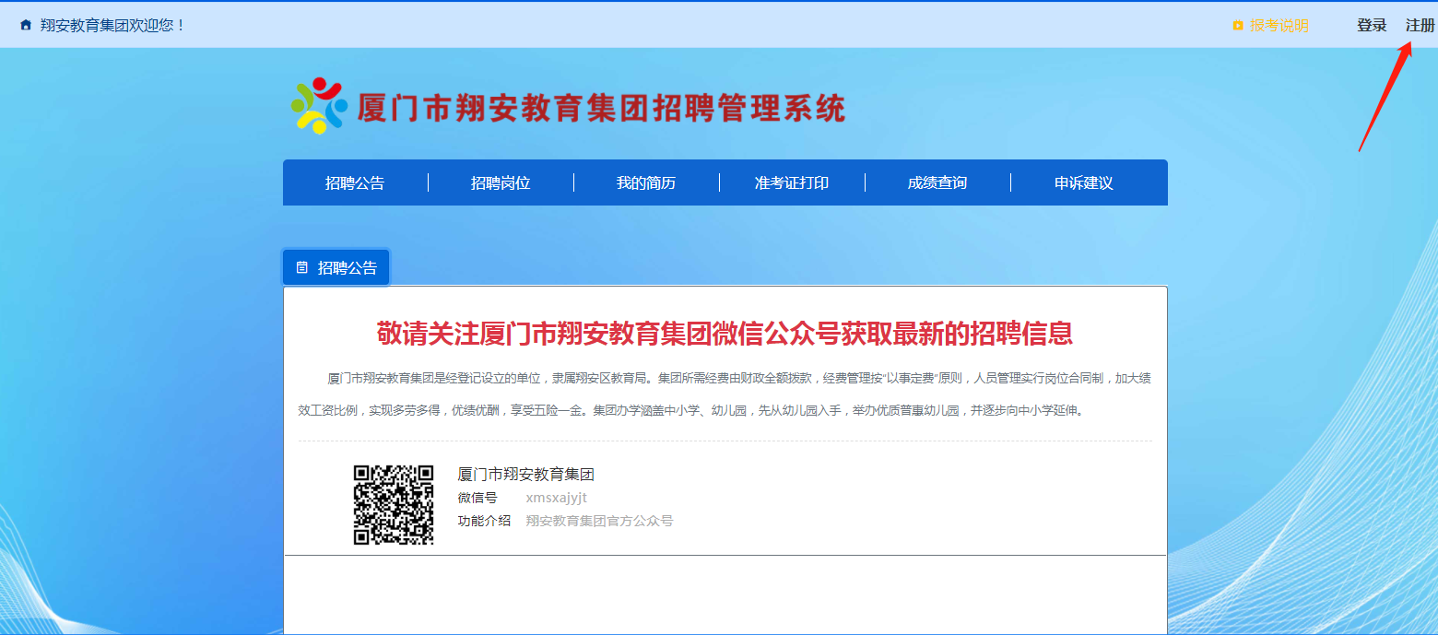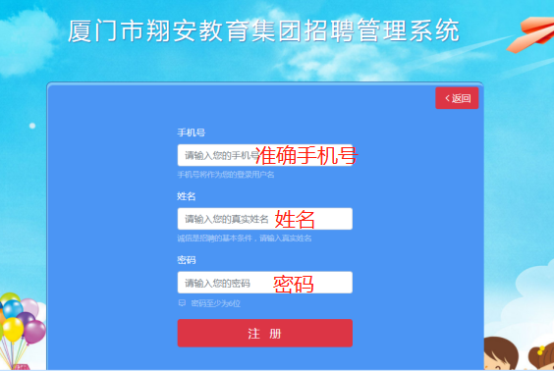
第二步：注册成功后，输入个人账号密码，登录网站。
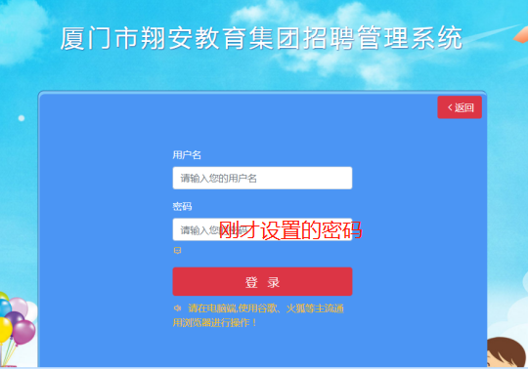

第三步：点击“我的简历”，编辑个人简历信息。
编辑完成后保存个人信息，完善所有信息。并上传身份证、户口本、毕业证书等相关材料，请用jpg或png格式，文件大小在1M以内。
请报考人员在报考岗位前准确填写个人简历，确保信息无语。报考后，简历将被锁定，无法修改。
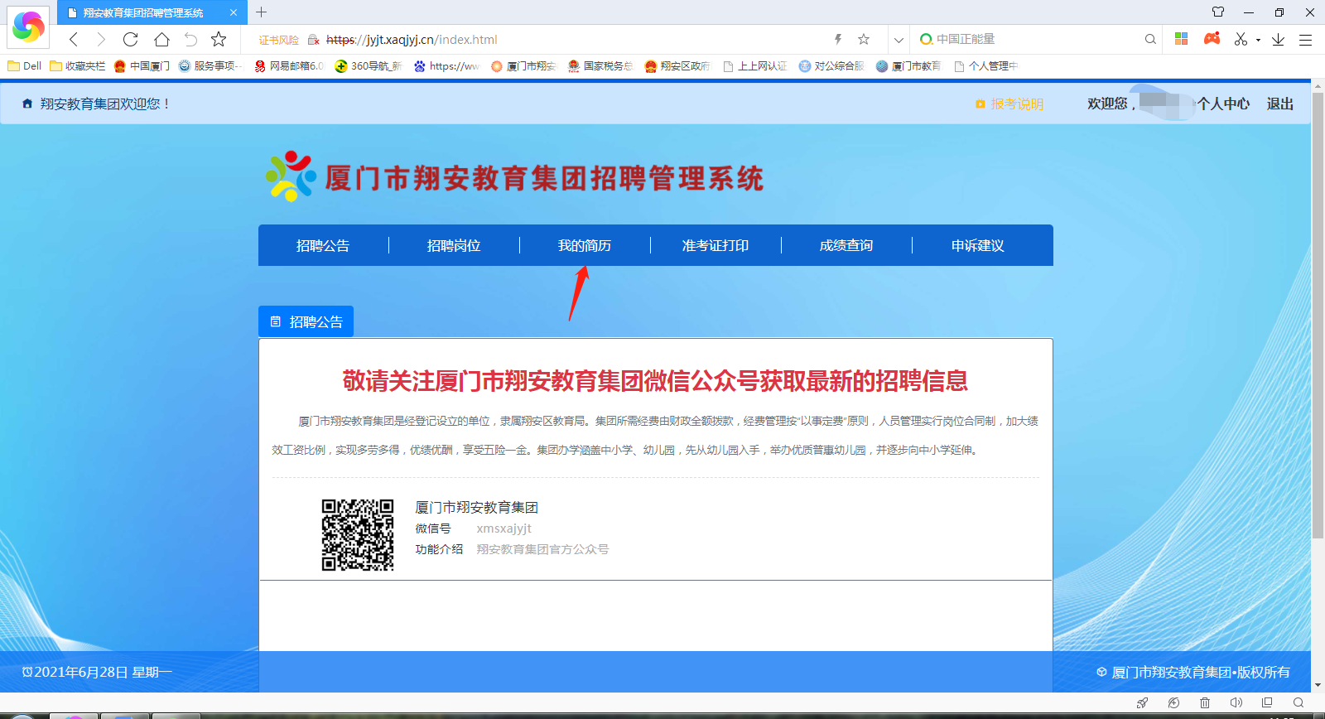
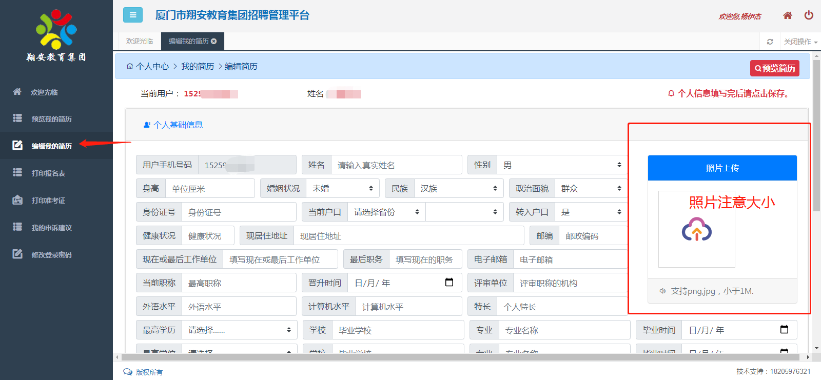
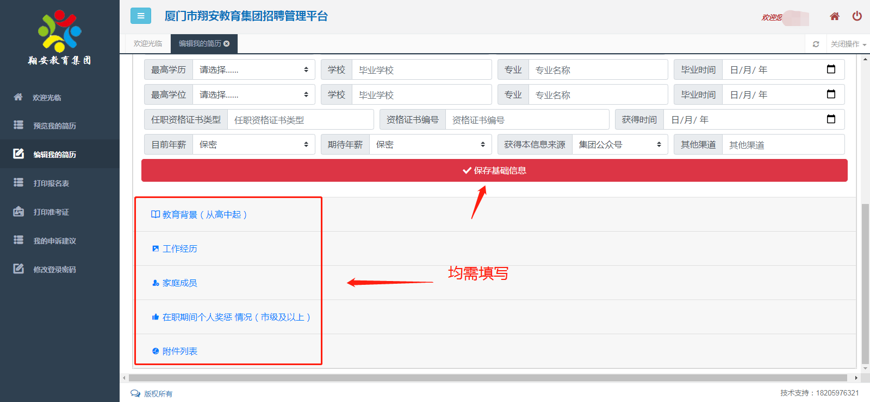

第四步：返回主页，点击“招聘岗位”，根据报考岗位点击“我要报名”。
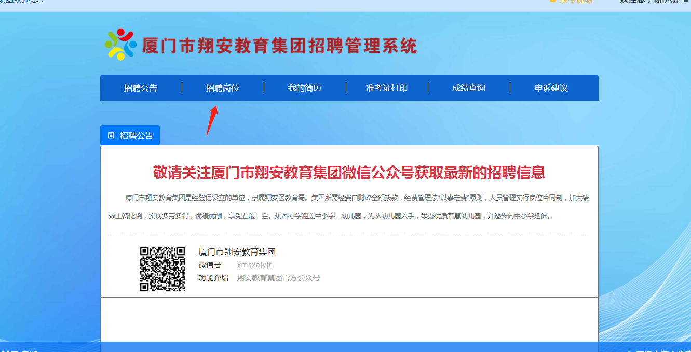
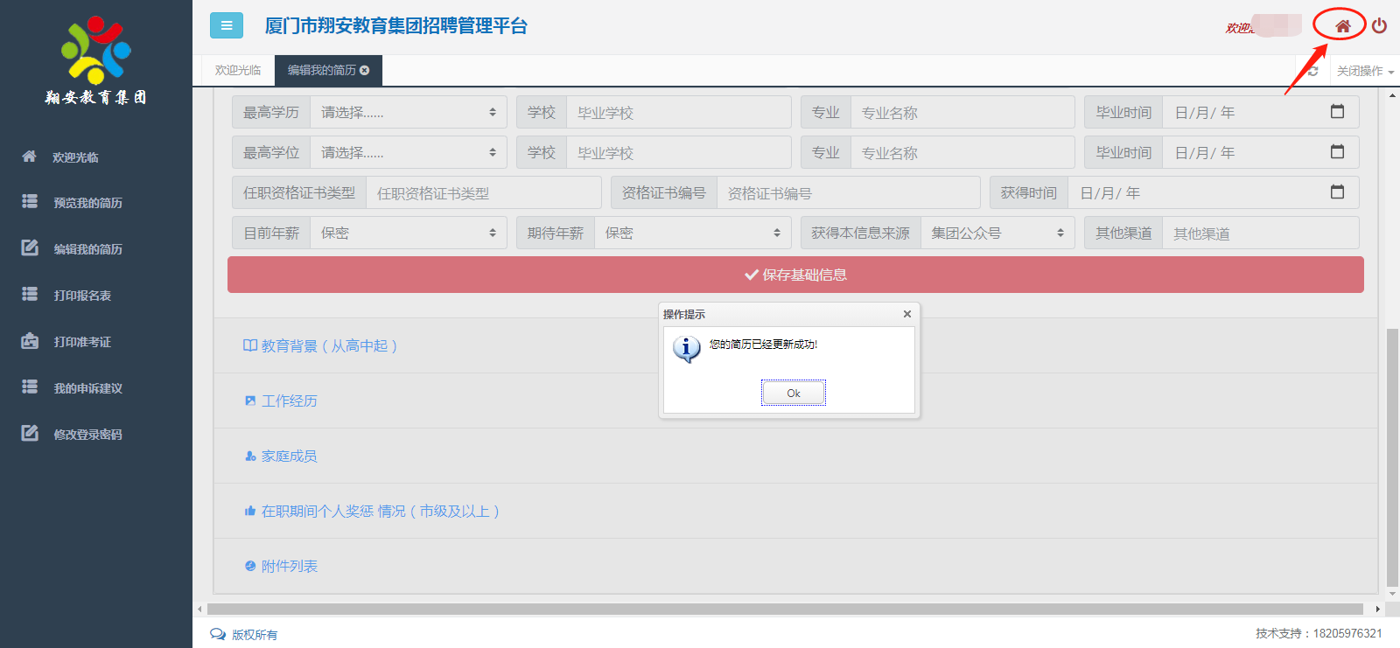

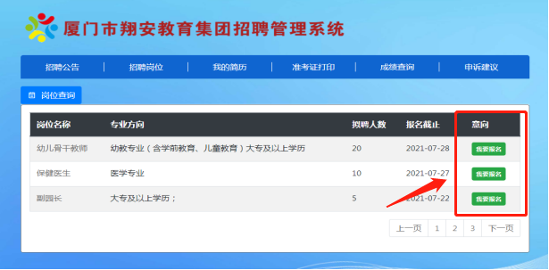
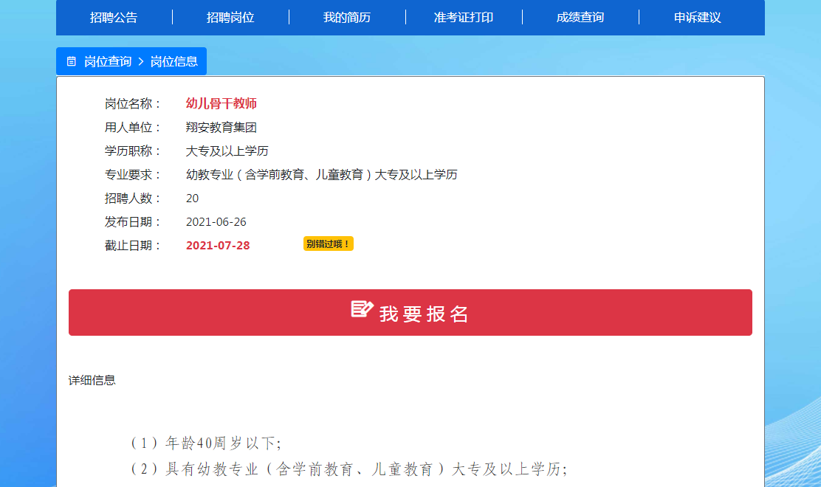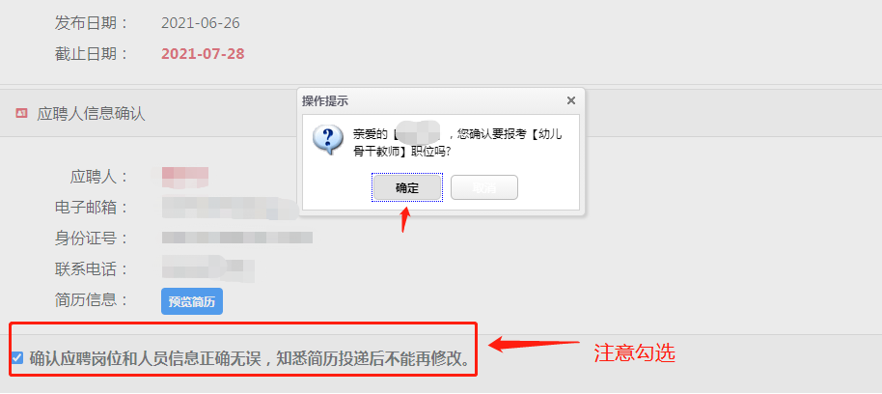
第五步：返回主页，点击“我的简历”，查看是否报名成功，报名成功后，请考生及时关注审核状态。
